浮动练习-3题
f01.html
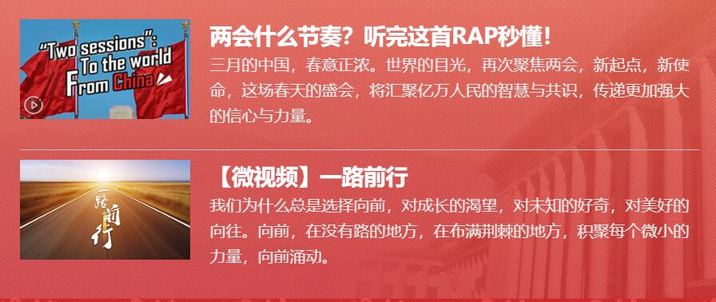
字体：微软雅黑；背景只要类似的红色即可，不需要背景图；需要使用float
文字参考：
两会什么节奏？听完这首RAP秒懂！
三月的中国，春意正浓。世界的目光，再次聚焦两会，新起点，新使命，这场春天的盛会，将汇聚亿万人民的智慧与共识，传递更加强大的信心与力量。
【微视频】一路前行
我们为什么总是选择向前，对成长的渴望，对未知的好奇，对美好的向往。向前，在没有路的地方，在布满荆棘的地方，积聚每个微小的力量，向前涌动。
f02.html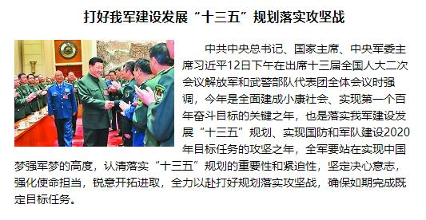
div宽度500px
<div >
<h3></h3>
<img>
<p></p>
</div>
文字参考：
打好我军建设发展“十三五”规划落实攻坚战
中共中央总书记、国家主席、中央军委主席习近平12日下午在出席十三届全国人大二次会议解放军和武警部队代表团全体会议时强调，今年是全面建成小康社会、实现第一个百年奋斗目标的关键之年，也是落实我军建设发展“十三五”规划、实现国防和军队建设2020年目标任务的攻坚之年，全军要站在实现中国梦强军梦的高度，认清落实“十三五”规划的重要性和紧迫性，坚定决心意志，强化使命担当，锐意开拓进取，全力以赴打好规划落实攻坚战，确保如期完成既定目标任务。
f03.html
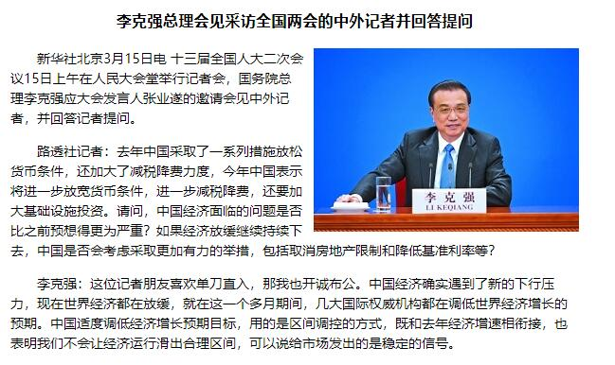
总的宽度600px
文字参考：
李克强总理会见采访全国两会的中外记者并回答提问
新华社北京3月15日电 十三届全国人大二次会议15日上午在人民大会堂举行记者会，国务院总理李克强应大会发言人张业遂的邀请会见中外记者，并回答记者提问。
路透社记者：去年中国采取了一系列措施放松货币条件，还加大了减税降费力度，今年中国表示将进一步放宽货币条件，进一步减税降费，还要加大基础设施投资。请问，中国经济面临的问题是否比之前预想得更为严重？如果经济放缓继续持续下去，中国是否会考虑采取更加有力的举措，包括取消房地产限制和降低基准利率等？
李克强：这位记者朋友喜欢单刀直入，那我也开诚布公。中国经济确实遇到了新的下行压力，现在世界经济都在放缓，就在这一个多月期间，几大国际权威机构都在调低世界经济增长的预期。中国适度调低经济增长预期目标，用的是区间调控的方式，既和去年经济增速相衔接，也表明我们不会让经济运行滑出合理区间，可以说给市场发出的是稳定的信号。
定位练习-5题
p01.html
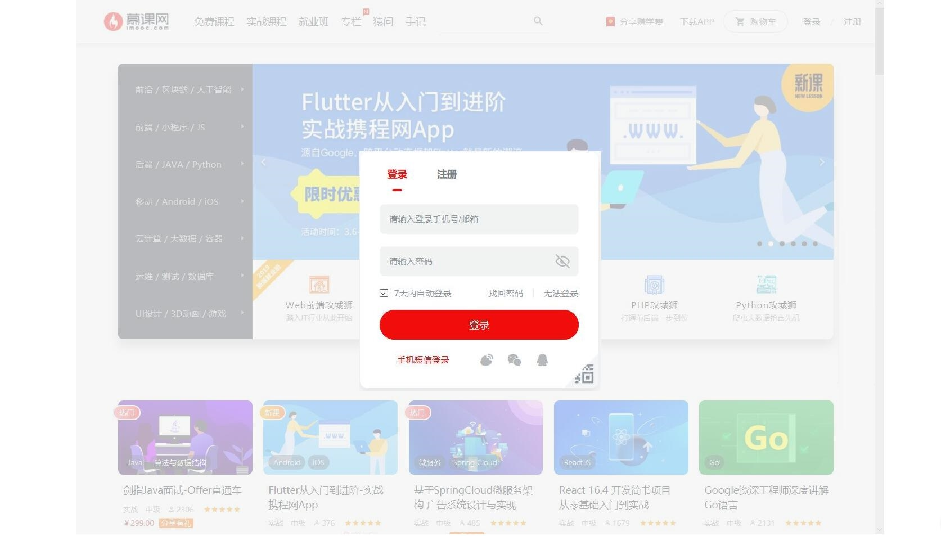
使用背景图片 bg.jpg、opacity.png，登录窗体用login.jpg代替，登录窗体在页面中居中显示。

p02.html
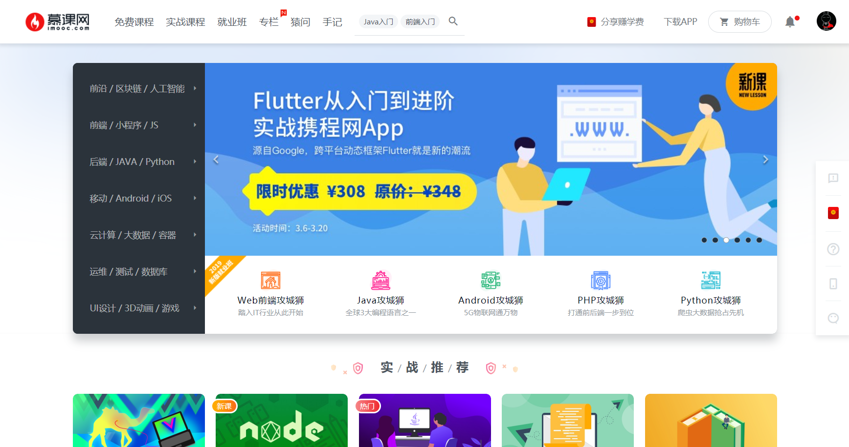
使用背景图片 bg.jpg,右侧的广告栏用ad.jpg代替，广告固定在右侧中部。

p03.html
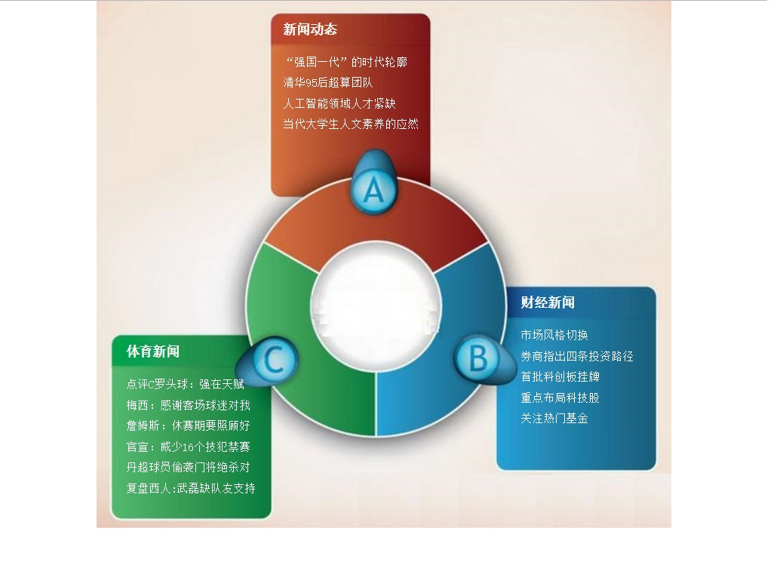
使用背景图片bg03.jpg，在背景图片上定位新闻，新闻列表用ul>li>a。
新闻文字：
“强国一代”的时代轮廓
清华95后超算团队
人工智能领域人才紧缺
当代大学生人文素养的应然之径
点评C罗头球：强在天赋+勤奋
梅西：感谢客场球迷对我的爱
詹姆斯：休赛期要照顾好身体
官宣：威少16个技犯禁赛
丹超球员偷袭门将绝杀对手
复盘西人:武磊缺队友支持
市场风格切换
券商指出四条投资路径
首批科创板挂牌
重点布局科技股
关注热门基金

p04.html

中间div：400*300 四个小div 100*100

p05.html
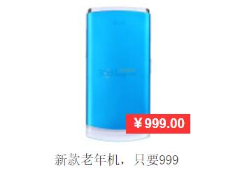
使用背景图片 phone.jpg
<div>
<div class=”price”>￥999.00</div>
</div>
<div>
<a href="#">新款老年机，只要999</a>
</div>

